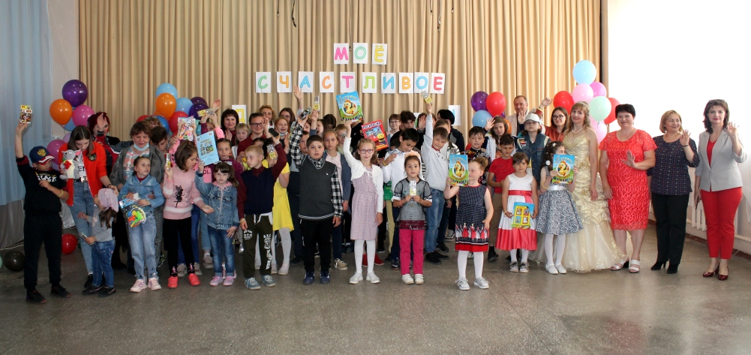
ПРАЗДНИК «МОЁ СЧАСТЛИВОЕ ДЕТСТВО!»
4 июня, в рамках празднования Дня защиты детей, для опекунских и приемных семей состоялся праздник «Моё счастливое детство!». Его организовали специалисты центральной детской библиотеки и отдела по опеке и попечительству при поддержке администрации Добринского муниципального района.
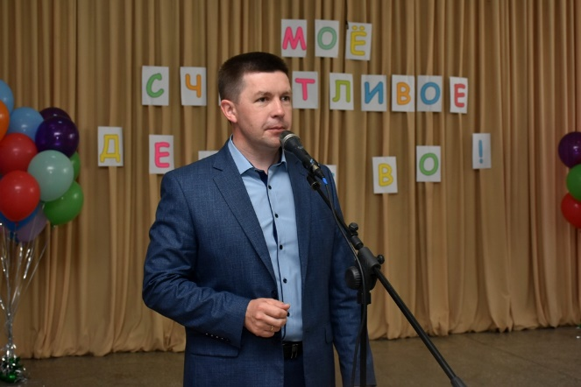
Собравшихся приветствовал глава администрации Добринского муниципального района Роман Ченцов: «Каждый ребенок должен быть окружен вниманием и любовью близких людей. Опекуны – это люди, которые взяли на себя ответственность за воспитание детей, оставшихся без родителей. Благодарю вас за то, что делите свою родительскую любовь между детьми. А вам, дорогие ребята, желаю весело провести время и насладится сегодняшним днем!».
В этот день дети встретились с Бабой-Ягой и Феей Солнца, которые провели с ними различные конкурсы: «Кенгуру», «Ветерок», «Водяной», «Ловкий танцор», «Изобретатели», «Две из трёх» и «Коробоходы». А также предложили ребятам отгадать загадки и ответить на вопросы викторины, за участие в которых каждый получил приз от сказочных персонажей.
В ходе мероприятия для гостей прозвучали песни «Улыбка», «Солнечный круг» и другие. Кульминацией праздника стало шоу мыльных пузырей.
В завершение мероприятия ребятам вручили воздушные шарики и угостили вкусным мороженым, пожелав веселых и плодотворных летних каникул.
